科目名 | 担当者名 | 学籍番号 | 学年 | 氏名 | 評価
サンプル | 磯野 英治
曜日・時限 |  | レポートテーマ | 街中の言語景観の特徴について
（1）日本の公共表示と世界の公共表示の比較

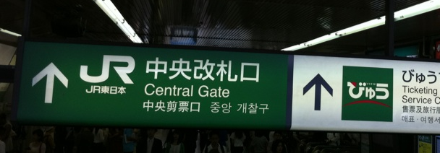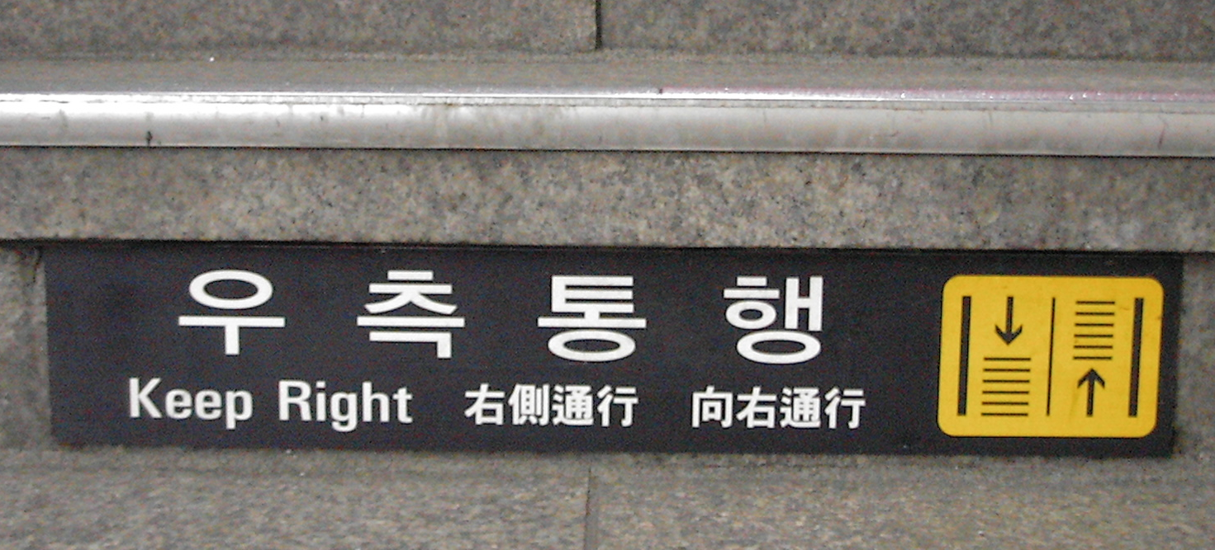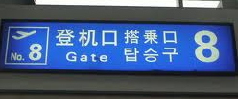
写真1：日本の電車の駅 写真2：韓国の電車の駅 写真3：中国大連の空港

まず、各国の公共表示について考察していく。写真1は首都東京にあるJR五反田駅の案内表示で「日本語・英語・中国語・韓国語」のJECK表記（井上2000）、写真2は釜山広域市南浦洞駅の階段にある表記で「韓国語・英語・日本語・中国語」の併記、写真3は中国大連周水子国際空港の飛行機に乗るための搭乗口の案内表示で（磯野ほか2013）「中国語・英語・日本語・韓国語」の併記である。日本、韓国、中国の東アジア三ヶ国は、歴史的に交流も深く地理的近接効果によって影響し合うため、自国の言語の他に隣接二ヶ国の言語が併記されることが多く、さらに英語やアルファベット表記については、多くの国で自国語に次ぐという特徴がこれまでの先行研究でも指摘されている（井上2001、庄司2009、バックハウス2011ほか）。ここでは、日本語の意味が分かるだけではなく、なぜ日本語が併記されているのかを考えることによって、その背景を読み解くための材料とすることができる。特に、韓国や中国といった海外で日本語を学ぶ学習者にとっては、こういった一見すると見慣れていて当たり前となっている自国の日本語併記を見直す機会となるだろう（店舗などの民間表示も同様）。

（2）言語景観の様々な特徴

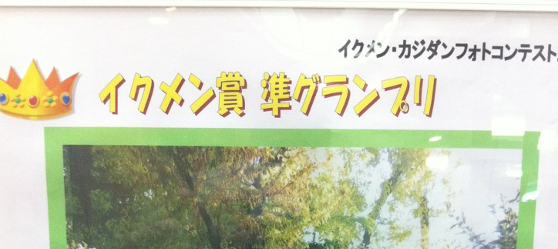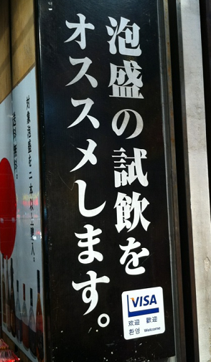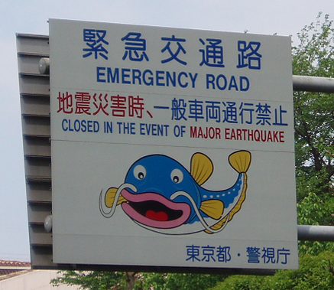
1社会的背景が含まれるもの 2記号論的な使用 3使用文字の多様性 4ピクトグラム（絵）の使用

1は日本語から社会背景を読み解く鍵となる例で「イクメン・カジダンフォトコンテスト イクメン賞準グランプリ」と書かれた案内である。「イクメン」は育児に積極的に参加する男性（育児・子育てするメンズ）、「カジダン」は家事を積極的に行う男性（家事する男子）という新語で、こういった言葉が誕生し注目を集めること自体が「女性が育児や家事をするものだ」という通念の表れではないか、ということは磯野（2013）でも取り上げた。また縮約形も見逃せないポイントであり、身近な日本語にはひらがなやカタカナ、漢字を問わず「スマホ」「学割」など多くの縮約形が使用されていることも特徴的である。
2は、「24hらくだ」とあり、「h」というアルファベットが記号的論的に使用されている。しかしながら、記号は個別言語に関係なく全世界に通用する訳ではないという指摘（ロング2014）にもある通り、通常「時間」は「～hr.．」や「～hrs．」と英語圏では表記されることから「h」は特有であることが分かる。このように文字が記号論的に使用される例は多く、例えばホテルの案内にある「和・洋」のみの表記を見て「畳とフローリング」「布団とベッド」「食事のメニューの違い」など様々な文化的知識を読み解かなければならない。
3は、「泡盛の試飲をオススメします」のように漢字やひらがなで表現する言葉をあえて「オススメ」と表記し、よりくだけた印象とさせることで、買いやすさや商品への近づきやすさを演出している例である。西郡・磯野（2014）で指摘している「イチオシITEM」や「クセになる味」など、様々なカタカナ表記がある。
4は、東京都と警視庁の公共表示であるが、注目するポイントは「鯰」のピクトグラムである。地震と鯰が結びつくのは日本特有であり、仮にピクトグラムのみが強調された場合、日本語非母語話者には何を意味するのか分からないだろう。そういう意味では、2と似た特徴を持つと言える。これら図6-9の言語景観は、日本語からその背景にある事象を考えたり、書き換えや自国との比較といった日本語教育への導入が可能であり、文化的背景などの言語内的知識を習得する訓練にもなる。

【参考文献】
Backhaus, Peter（2007）Linguistic Landscapes: A Comparative Study of Urban Multilingualism in Tokyo. Clevedon: Multilingual Matters.
Laundry, R.and R.Y.Bourhis (1997). Linguistic landscape and ethnolinguistic vitality: An empirical study. Journal of Language and Social Psychology 16, pp.23-49.
磯野英治（2011）「韓国における日本語の言語景観－各都市の現状分析と日本語教育への応用可能性について－」『世界の言語景観 日本の言語景観－景色のなかのことば－』、内山純三監修、中井精一・ダニエル ロング編、桂書房、pp.74-95．
磯野英治（2012）「言語景観から読み解く多民族社会－韓国ソウル特別市における外国人居住地域からの分析－」『日本語研究』第32号、首都大学東京・東京都立大学 日本語・日本語教育研究会、pp.191-205．
井上史雄（2009）「経済言語学からみた言語景観－過去と現在－」『日本の言語景観』、庄司博史・ペート バックハウス・フロリアン クルマス編著、三元社、pp.53-78．
庄司博史 編（2006）『まちかど多言語表示調査報告書』、多言語化現象研究会
高木千恵（2011）「大阪府下の公的掲示物にみる言語景観のローカル化」『世界の言語景観 日本の言語景観－景色のなかのことば－』、内山純三監修、中井精一・ダニエル ロング編、桂書房、pp.191-199．

